智能纪要：52、逆袭秘籍4：总结应试技巧 2026年1月22日
会议主题：52、逆袭秘籍4：总结应试技巧
上传时间：1月22号（周四） 22:26 （GMT+08）

智能纪要由 AI 生成，可能不准确，请谨慎甄别后使用

总结
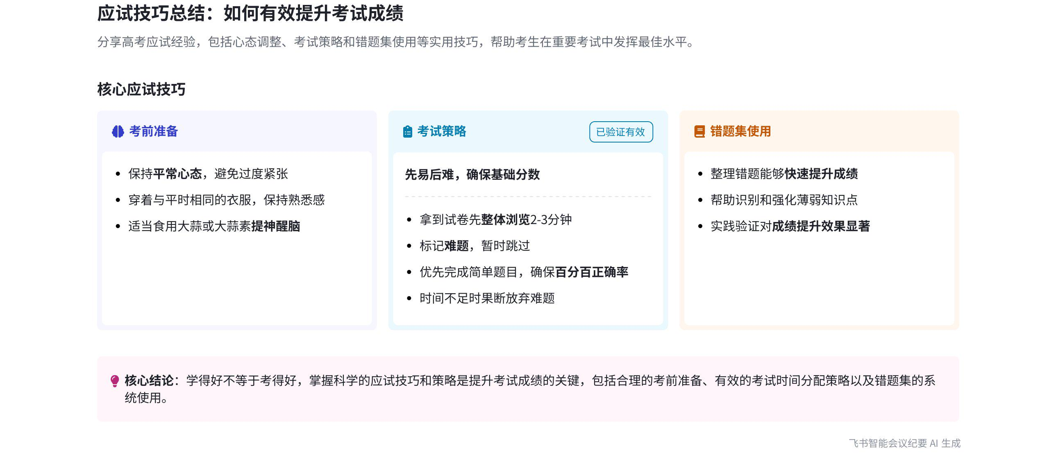
说话人1分享了从一本考试相关书籍中学到的考试管理和应试技巧，以及自身和教导女儿过程中的实践经验，内容如下：
- 考试管理方法
- 心态调整  - 穿着一致：说话人1提到考试时穿着要和平时一样，避免因穿着不同影响心态。  - 饮食辅助：书中建议吃大蒜，认为其能让大脑供氧更充分、使人精神更好。说话人1虽不习惯吃大蒜，但尝试了泡大蒜和大蒜素，感觉效果不错。 | 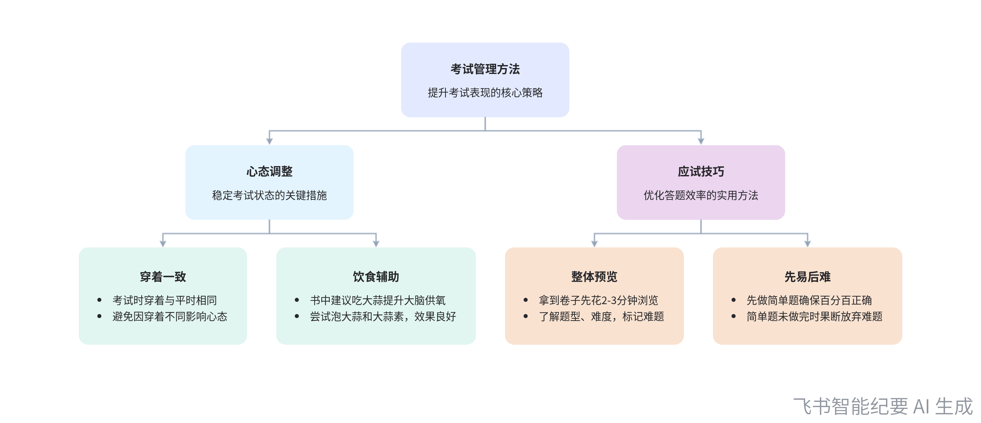  考试管理方法体系
- 应试技巧
- 整体预览：拿到卷子后先花两三分钟整体浏览，了解题型和难度，标记出难题。
- 先易后难：做题时先做简单题，确保会做的题目百分百正确；在简单题未做完时，果断放弃难题。说话人1在 2003 年湖北高考数学考试中运用此方法，虽放弃两道大题，但其余题目正确率达百分百，数学成绩超本科线好几十分。
- 错题集的重要性
- 老师教导：高三时老师教导说话人1所在班级整理错题集，当时说话人1未意识到其重要性。
- 实践验证：说话人1在教导女儿过程中发现，女儿通过整理错题集，成绩得到了快速提升。
[该类型的内容暂不支持下载]

智能章节
00:00 谈考试管理方法及大蒜素提神作用体验
本章节中说话人1分享一本讲考试的书，强调学的好不代表考得好，以高中同学高考失误复读为例。还提及书中关于考试管理的内容，如考前调整心态、考试着装与平时一致。此外，提到有人建议吃大蒜提神，说话人起初买泡大蒜，现在会买京东上提炼好的大蒜素，使用后感觉效果不错。
01:12 高考数学应试技巧分享及成功案例
本章节说话人1分享高考应试技巧，强调拿到卷子先花两三分钟看整体题型和难度，标记难题，做题先易后难，确保简单题百分百正确，简单题没做完时果断放弃难题。他以2003年湖北高考为例，称自己用此方法在数学是短板的情况下超本科线好几十分，放弃的两道大题没试做，其余题估分一致。
02:33 高三应试方法分享及错题集提升成绩作用
本章节说话人1分享应试技巧，称当时用了4个方法，正确率达百分百。还特别提到错题集，虽当初未意识到其重要性，但高三时老师教导过。后来在教导女儿过程中，发现女儿用错题集能快速提升成绩，这件事让说话人挺意外，最后表示这就是当时所用的方法。
[该类型的内容暂不支持下载]

关键决策
本次会议为分享类会议，无关键决策。会议关键内容总结如下：
- 考试理念：说话人 1 分享书籍观点，指出学习好不一定考得好，强调考试管理和应试技巧的重要性。
- 考试准备：包括考前调整心态，考试时穿着与平时一致，可借助大蒜或大蒜素提神。
- 应试技巧：拿到试卷先整体浏览，标记难题，先做简单题确保正确率，难题在简单题未做完时果断放弃。
- 错题集作用：说话人 1 高三时老师教导整理错题集，后来发现女儿使用错题集能快速提升成绩。
[该类型的内容暂不支持下载]

金句时刻
「学的好不代表考的好，考试需要做好各种管理。」
—— 说话人 1，突出了会议核心观点，点明学习和考试之间的差异，强调考试管理的重要性，引发对考试的思考。

「考试时不要拿到卷子就做题，应先整体浏览试卷，标记难题，先做简单题确保正确率，难题在简单题未做完时果断放弃。」
—— 说话人 1，分享了实用的应试技巧，具有独特洞察和可操作性，能让读者快速理解并从中获得启发。

「整理错题集能帮助孩子快速提升成绩。」
—— 说话人 1，通过自身教导孩子的经历得出的结论，具有实际参考价值，能引发共鸣。
[该类型的内容暂不支持下载]

相关链接
- 妙记：52、逆袭秘籍4：总结应试技巧
- 文字记录
- 52、逆袭秘籍4：总结应试技巧 2026年1月22日

